Warszawski Uniwersytet Medyczny
I Wydział Lekarski
Kierunek studiów: Elektroradiologia

Karolina Niemirka
Numer albumu: 62677

Zastosowanie reografii impedancyjnej w diagnostyce i leczeniu chorych z zaburzeniami rytmu serca.

Praca licencjacka

Praca wykonana pod kierunkiem:

dr n. med. Edwarda Koźluka
w I Katedrze i Klinice Kardiologii
Warszawskiego Uniwersytetu Medycznego

Warszawa, 2016

Tym, bez których ta praca by nie powstała.

Spis treści
Podziękowania 4
Streszczenie 5
Wstęp 6
Cel pracy 8
Metodyka pracy 9
Rozdział 1: Podstawy fizyczne reografii impedancyjnej. 10
Rozdział 2: Zaburzenia rytmu serca 17
Rozdział 3: Reografia impedancyjna w diagnostyce chorych z omdleniami. 22
Rozdział 4: Reografia impedancyjna w systemach elektroanatomicznych do ablacji 26
System LocaLisa 27
System Carto 31
System EnSite NavX 37
Rozdział 5: Reografia impedancyjna w monitorowaniu chorych z implantowanymi urządzeniami 41
Rozdział 6: Podsumowanie 48
Bibliografia 50

Podziękowania

Dziękuję doktorowi Edwardowi Koźlukowi za cenne wskazówki, wyrozumiałość oraz cierpliwość.

Streszczenie

Praca pozwala na zapoznanie się z zagadnieniem pomiarów impedancji stosowanych w diagnostyce i leczeniu chorych z zaburzeniami rytmu serca. Wstęp zawiera podstawy teoretyczne dotyczące modelu impedancyjnego tkanki oraz metod ustalenia miary tej wielkości fizycznej.
W dalszej części zostały przybliżone podstawy fizjologiczne zaburzeń rytmów serca oraz poszczególne zastosowania pomiaru impedancji struktur anatomicznych. Zaprezentowano współczesne elektroanatomiczne systemy nawigacyjne wykorzystywane podczas zabiegów ablacji – zasadę działania wraz z ich ograniczeniami. Ponadto omówiona została modalność mierzenia impedancji tkanki w implantowanych urządzeniach monitorujących stan zdrowia chorych z zaburzeniami rytmu serca oraz zastosowanie pomiarów bioimpedancji podczas diagnostyki omdleń w ramach testów pionizacji.

Wstęp

Ocena funkcji hemodynamicznej układu krążenia od lat stanowi istotne wyzwanie badawcze i kliniczne. Jednym z wielu sposobów na określanie stanu organizmu jest pomiar impedancji tkanki. Reografia impedancyjna jest miarodajną metodą umożliwiającą śledzenie zmian parametrów układu sercowo-naczyniowego z uderzenia na uderzenie. Polega on ogólnie na wykorzystaniu przewodnictwa tkanek oraz na mierzeniu odpowiedzi na przepływ prądu zmiennego o zadanych parametrach.
XX wiek był okresem podczas którego skupiono się odkrywaniu nowych technologii medycznych. Wielokrotnie podejmowano próby wykorzystania technik bioimpedancyjnych, jednak ostatecznie powrócono do nich później. Przez długi czas reografia impedancyjna była postrzegana jedynie jako metoda badawcza, a nie kliniczna [7]. Dalszy jej rozwój był możliwy dzięki postępowi nauki, w tym metod obliczeniowych, poszerzeniu wiedzy teoretycznej oraz miniaturyzacji układów pomiarowych.
Początki pomiarów impedancji w dziedzinie medycyny spopularyzował Nyboer wykorzystując je w celu oceny przepływu krwi w kończynach. Kolejnym przełomowym wydarzeniem było w 1932 roku odkrycie przez Atzler i Lehman zależności uwzględniającej zmiany impedancji klatki piersiowej i cykl serca. Zostało zauważone, iż zmiany oporności elektrycznej są skorelowane z objętością krwi. Postawione założenie – zmiany objętości wyrzutowej serca wpływają na impedancję, stały się podwaliną reografii impedancyjnej w kardiologii. W 1966 roku wykorzystano technikę bioimpedancyjną w celu monitorowania układu krążenia w ramach programu kosmicznego Apollo.
Obecnie reografia impedancyjna nadal nie jest powszechnie stosowanym wskaźnikiem stanu zdrowia w diagnostyce oraz leczeniu chorych w takim stopniu, na jakie pozwala. Jest nieinwazyjną, stosunkowo tanią i obiektywną metodą pozwalającą na śledzenie parametrów hemodynamicznych w połączeniu z rejestracją pracy serca (EKG), przez co stanowi alternatywę dla badań np. dopplerowskiej echokardiografii, angiografii subfrakcyjnej. W przyszłości może stanie się powszechnie wykorzystywaną alternatywą lub nawet zastąpi inne metody badawcze.

Cel pracy

Celem pracy jest przedstawienie idei pomiarów impedancji struktur anatomicznych oraz krótkie scharakteryzowanie poszczególnych zastosowań w kardiologii. Przedstawiono poszczególne elektroanatomiczne systemy nawigacyjne wykorzystywane podczas zabiegów ablacji. Ponadto wśród omówionych możliwości zastosowania techniki impedancyjnej w badaniu układu krążenia zostały opisane pomiary podczas diagnostyki chorych z omdleniami oraz implantowane urządzenia stosowane do monitorowania chorych posiadające wbudowaną modalność mierzenia impedancji tkanki.

Metodyka pracy

Praca powstała w oparciu o materiały informacyjne udostępnione przez firmy produkujące oraz rozpowszechniające systemy, artykuły z medycznych czasopism krajowych i zagranicznych, tj: baza MEDLINE, strony internetowe Polskiego Towarzystwa Kardiologicznego, Europejskiego Towarzystwa Kardiologicznego, czasopism Kardiologia Polska, roczniki Kardiologii po Dyplomie.

Rozdział 1: Podstawy fizyczne reografii impedancyjnej.

Reografia impedancyjna jest zaliczana do nieinwazyjnych metod opierających się na pomiarach elektrycznych właściwości tkanek biologicznych po przyłożeniu do struktury anatomicznej prądu zmiennego o zadanej częstotliwości. W kardiologii powstała jej pewna odmiana nazwana kardiografią impedancyjną (ICD). Ta metoda diagnostyczna połączona z rejestracją EKG pozwala na badanie przepływu krwi przez serce i naczynia obwodowe, a także ocenę stanu ukrwienia struktur anatomicznych.
Impedancją nazywamy opór elektryczny w funkcji częstotliwości. Wielkość ta charakteryzuje zależność między natężeniem a napięciem prądu przemiennego Pomiar bioimpedancji polega ogólnie na przyłożeniu do badanej tkanki napięcia lub prądu, a następnie mierzeniu odpowiedzi w postaci odpowiednio prądu lub napięcia. Docelowa wielkość pomiarowa jest obliczana na podstawie otrzymanych zmiennych.
Najczęściej stosowanym schematem pomiarowym jest układ o topologii czteroelektrodowej (tetrapolarny), rozdzielający elektrody aplikacyjne od odbiorczych. Układ pomiarowy oraz topografia odprowadzeń, zostały schematycznie przedstawione na rysunku 1. Oddalenie od siebie elektrod nadawczej i odbiorczej skutkuje bardziej równomiernym rozkładem gęstości prądu. W odróżnieniu od dwuelektrodowej (bipolarnej) metody pomiaru impedancji pozwala on na zminimalizowanie niepożądanego wpływu impedancji elektrodowej na mierzoną wartość docelową.
Rysunek 1: (a) Schemat układu czteroelektrodowego z oznaczonymi elektrodami aplikacyjnymi (A1, A2) – generującymi prąd zmienny o stałej amplitudzie oscylujący między nimi. Elektrody odbiorcze (R1, R2) – rejestrują zmiany napięcia. (b) Topografia odprowadzeń elektrod reograficznych aplikacyjnych (A1, A2) i odbiorczych(R1, R2), gdzie L_{O} – odległość między elektrodami odbiorczymi. [2]
W przypadku pomiarów stosowanych w kardiologii, aplikowany przez elektrody nadawcze prąd przemienny o zadanej częstotliwości z zakresu f = 20 - 100 kHz i niezmiennej amplitudzie z przedziału 0,5–5 mA płynie przez objętość badanego obszaru napotykając sumaryczny opór (17–30 Ω) o składowych: czynnej i biernej. Różnicę potencjałów rejestrują elektrody odbiorcze umieszczone na powierzchni wybranego segmentu zlokalizowane pomiędzy elektrodami aplikacyjnymi. Przy takich parametrach prądu, średnia konduktywność tkanek wynosi σ ≈ 0.3 Ω⁻¹⋅m⁻¹, względna stała dielektryczna ε_{r} = 5000, a względna przenikalność magnetyczna µ=1. Zakładając bezźródłowość i liniowość ośrodka dla podanego zakresu częstotliwości, rozkład potencjałów ϕ w badanym ośrodku o rozkładzie konduktywności σ(x,y,z) jest określony przez równanie ciągłości: div(σ grad ϕ)=0. [5]
Sygnał reograficzny jest złożeniem wielu składowych wpływających w różnym stopniu na wypadkową wartość. Podczas pomiarów, mierzona jest impedancja tkanek: łącznej, tłuszczowej oraz mięśniowej. Ze względu na swoistą wewnętrzną strukturę, a w związku z tym odmienne właściwości elektryczne, charakteryzują się one różną wartością docelowej badanej wielkości. Różnica wyników takich pomiarów różnych struktur anatomicznych wynika z właściwości dielektrycznych badanego materiału [1]. W przypadku rejestracji zmian zapisu impedancji elektrycznej klatki piersiowej mamy do czynienia z badaniem obszaru niejednorodnego przewodnika objętościowego. Zależy on od zmian zachodzących podczas cyklu serca w naczyniach płuc, średnicy aorty i tętnicy szyjnej oraz rezystywności krwi spowodowanej reorientacją krwinek w strudze [4]. Na przebieg sygnału mają znikomy wpływ zmiany kubatury serca wraz z wypełniającą je objętością krwi. Ponadto przypuszcza się, iż na wartość pomiaru nie wpływają zmiany wolumetryczne tętnicy płucnej wynikające z pulsującej fali ciśnienia.
Poniżej zaprezentowana tabela z danych wynikającymi pracy Penney z 1986 roku, przedstawia przypuszczalny wkład poszczególnych organów w generowaniu sygnału reograficznego. Użyte oznaczenia „+” i „-” wyraża dodatni lub ujemny wpływ.

Nazwa organu | Udział
Tętnice płucne i płuca | +60%
Aorta i mięśnie klatki piersiowej | +60%
Żyła płucna i lewy przedsionek | +20%
Vena cava i prawy przedsionek | +20%
Prawa komora | -20%
Lewa komora | -20%
Tabela 1: Udział poszczególnych organów w generowaniu sygnału reograficznego [4].

Rodzaj tkanki lub organu | Rezystywność []
Osocze | 63
Krew (przy Ht=47%) | 150
Mięsień | 300
Mięsień sercowy (psa) | 750
Płuca (psa) | 1200
Tkanka tłuszczowa | 2180
Tabela 2: Wartości rezystywności pewnych rodzajów tkanek lub organów [7]

Najczęściej przyjmowanym modelem klatki piersiowej jest uproszczony model walcowy. Wykorzystywany jest do definiowania relacji między zmianami kubatury krwi a zmianami objętości impedancji danego obszaru ciała. Schematycznie przyjmuje się, że badany segment ciała jest przedstawiany jako dwa walce, jeden umieszczony wewnątrz drugiego, gdzie mniejszy z nich odwzorowuje tętnice wypełnione krwią o stałej rezystywności r_{b}, natomiast okalający go, większy walec opisuje pozostałe tkanki o innej wartości rezystywności. Model zakłada, iż naczynie krwionośne może tylko zmieniać swoją średnicę jednakowo na całej długości, natomiast struktury dookoła dostosowują się w taki sposób, iż sumarycznie większy walec nie zmienia swoich wymiarów.
W przypadku rozważania klatki piersiowej oznacza, iż zmiana impedancji ∆Z jest wywołana głównie przez przepłynięcie krwi z lewej komory serca do aorty, natomiast otrzymywana wartość ∆V jest równa objętości wyrzutowej SV. Inne bardziej złożone modele jak dotąd nie pozwoliły otrzymać dokładniejszych rezultatów w wyznaczaniu objętości wyrzutowej niż prosty model walcowy. W reokardiografii wykorzystywany jest wzór, w którym objętość wyrzutową serca określa się na podstawie poniższej zależności określonej przez Kubicka:
, gdzie (1.1)
– objętość wyrzutowa [cm³]
– rezystywność krwi [Ω cm]
– odległość pomiędzy elektrodami odbiorczymi [cm]
– impedancja segmentu ograniczonego elektrodami odbiorczymi [Ω],
– maksymalna wartość amplitudy pierwszej pochodnej sygnału impedancyjnego [Ω/s],
– czas wyrzutu krwi z lewej komory serca [s], odczytany z charakterystycznych punktów na krzywej reograficznej dz/dt
Typowa krzywa kardiogramu impedancyjnego wraz ze sposobem wyznaczania charakterystycznych punktów na niej jest zaprezentowana na rysunku 4. Technika impedancyjna w połączeniu z śledzeniem czynności serca – zapisem EKG oraz uwzględnieniem zależności czasowej (dz/dt), a także znormalizowaniu wyników do powierzchni pacjenta (BSA) umożliwia w sposób niezależny, automatyczny, ciągły, nieinwazyjny na uzyskanie takich parametrów fizjologicznych jak:
Rysunek 2: Przebieg EKG (kanał 1) z równocześnie zarejestrowanym sygnałem zmian pierwszej pochodnej zmian impedancji dz/dt (kanał 2). Pokazano sposób wyznaczenia maksimum pierwszej pochodnej sygnału reograficznego (dz/dt_{max}) i czasu wyrzutu (ET). Wykorzystano charakterystyczne punkty na krzywej dz/dt: B - początek wyrzucania krwi z lewej komory serca, X - moment zamknięcia zastawki aortalnej, określający zakończenie czasu wyrzutu krwi.[4]
- rzut serca i wskaźnik sercowy (CO, CI),
- częstość skurczów serca (HR),
- objętość wyrzutowa i wskaźnik objętości wyrzutowej (SV, SI ),
- podokresy skurczu (STI),
- opór naczyń obwodowych i wskaźnik (SVR, SVRI),
- indeks zawartości płynów w klatce piersiowej i wskaźnik (TFC, TFCI),
- wskaźnik dostawy tlenu (DO2I),
- indeks prędkości (VI): indeks określający szybkość wyrzucania krwi z lewej komory serca,
- indeks Heather (HI): indeks kurczliwości mięśnia sercowego,
Część z wymienionych parametrów hemodynamicznych jest ciężka do odnotowania przy posługiwaniu się innymi technikami pomiarowymi.
Przy interpretacji wyników reografii impedancyjnej należy zwrócić szczególną uwagę na ograniczenia oraz możliwe błędy tej techniki. Metoda ta jest bardzo wrażliwa na zakłócenia. Brak automatycznych funkcji w oprogramowaniach komputerowych wyłuskujących część użyteczną sygnału przez wiele lat było utrudnieniem nie do pokonania. Potencjalne artefakty wynikające z krótkotrwałych zaników kontaktu między skórą a elektrodą można niwelować poprzez staranne przymocowanie w miejscu uprzednio przygotowanym do przytwierdzania elektrod, czyli na odtłuszczonej oraz poddanej abrazji powierzchni skóry. Bezsprzecznie kolejną z przeszkód utrudniających rozwój tej metody jest jej wrażliwość na artefakty ruchowe. Ruch ciała i mówienie istotnie zaburzają sygnał, co znacząco redukuje liczbę użytecznych danych.
Wpływ oddychania objawia się łagodnymi fluktuacjami wartości mierzonej wielkości. Istnieją trzy sposoby pozwalające na eliminowanie niepożądanego komponentu rejestrowanego sygnału reograficznego wynikającego z ruchu podczas oddychania. Pierwsza z nich polega na dokonywaniu pomiaru przy wstrzymanej akcji oddechowej przez pacjenta. Jednak wstrzymywanie oddechu powoduje zmianę wartości SV, a także niemożliwe jest stosowanie w badaniach podczas których pacjent poddawany jest wysiłkowi. Kolejnym sposobem redukcji niechcianej składowej związanej z oddychaniem jest wykorzystanie zespołowego uśredniania kilku cykli serca z synchronizacją sygnałem R-EKG. Należy pamiętać, iż wtedy tracone są zależności z pojedynczych cykli. Ostatnią znaną, a za razem najlepszą metodą jest cyfrowe odfiltrowywanie sygnału oddechowego w czasie rzeczywistym. [8]
Poza czynnikiem oddychania pacjenta, innym decydującym czynnikiem w pomiarach impedancyjnych jest rezystywność krwi. W przypadku korzystania ze wzoru Kubicka do szacowania parametru SV, nie jest wymagane powiązanie jej z zależnością od hematokrytu. Wartość oporu elektrycznego krwi mogą zmieniać czynniki takie jak:
- aktywność fizyczna,
- stopień pobudzenia układu nerwowego,
- pozycja ciała (ze względu na zmianę hematokrytu pod wpływem przenikającego osocza dla pozycji stojącej i siedzącej oraz zmianę ciśnienia przepływu, jego prędkości, profilu, stopnia uporządkowania etc.),
- stan naczyń krwionośnych,
- temperatura otoczenia
Jedyną nieomylną metodą określenia rezystywności krwi jest ciągły, nieinwazyjny pomiar in vivo przeprowadzany dla danej osoby. W przypadku założenia stałej wartości oporu elektrycznego krwi otrzymywany jest pomijalny błąd na poziomie ok. 6,0% w stosunku do innego niekontrolowanego czynnika tj. wzrostu przewodności krwi wraz ze wzrostem prędkości przepływu (w granicach fizjologicznych). [4]

Rozdział 2: Zaburzenia rytmu serca

Prawidłowa regulacja przepływu krwi jest fundamentalnym warunkiem odpowiedniego przebiegu procesów fizjologicznych i podtrzymania zdolności do podejmowania wysiłku fizycznego. Podstawą poprawnej pracy serca jest zharmonizowane przewodzenie bodźców elektrycznych bezpośrednio przez struktury mięśnia sercowego. Zaburzenia funkcjonowania mechanizmów bodźco – przewodzących nazywane są zaburzeniami rytmu serca (inaczej arytmie lub dysrytmie) i są często napotykaną nieprawidłowością. Ich następstwa mogą się przejawiać od niewielkich objawów – kołatania serca, aż do istotnych takich jak zmniejszenie objętości minutowej serca lub zgon.
Patologiczne zwolnienie rytmu serca dla wartości poniżej 60 uderzeń/min nazywane jest bradykardią (inaczej bradyarytmią). Może do niego dojść na skutek zwolnionego generowania pobudzeń lub zahamowania przewodzenia. Pojęcie tachykardii (tachyarytmii) związane jest z przyśpieszoną częstością pracy serca. Mamy z nią do czynienia w przypadku, gdy rytm serca oszacowany na podstawie trzech kolejnych pobudzeń przekracza 100/min. Wśród tachyarytmii wyróżniane są tachykardie nadkomorowe, mające swój początek w przedsionku lub węźle przedsionkowo – komorowym (AV) oraz komorowe, które z kolei powstają w komorze lub układzie Hisa – Purkinjego. Ogólnie tachykardie są następstwem nasilonego automatyzmu, aktywności wyzwalanej lub mechanizmu ruchu okrężnego fali pobudzenia (ang. reentry). Schematycznie przedstawiono powyższe rozważania na rysunku 3.
Rysunek 3: Zaburzenia rytmu serca spowodowane zaburzeniem wytwarzania i/lub przewodzenia bodźców. Tachyarytmie są wynikiem nasilonego automatyzmu, jednokierunkowego bloku w pętli reentry lub automatyzmu wyzwalanego. Bradyarytmie są wynikiem zmniejszonego automatyzmu lub bloku przewodzenia SA – węzeł zatokowo przedsionkowy [].

Zaburzenia częstości pracy serca mogą wynikać z zaburzeń przewodzenia bodźców lub zaburzeń powstawania bodźców. W dalszej części rozdziału za pomocą tabeli 4 zostaną pokrótce nakreślone mechanizmy rozwoju zaburzeń rytmu oraz wymienione najczęściej występujące arytmie (patrz tabela 3).
Bradyarytmie i tachyarytmie powstają na skutek zaburzeń wytwarzania i przewodzenia bodźców. Dokładna analiza EKG zazwyczaj pozwala na zdefiniowanie rodzaju występującego zaburzenia. Kolejnym krokiem po diagnostyce jest zaplanowanie adekwatnego sposobu leczenia, a następnie wdrożenie go. Poza farmakologiczną terapią zaburzeń rytmu serca, w zależności od rodzaju mechanizmu powstawania arytmii oraz stopnia nasilenia objawów klinicznych, mogą być wykorzystywanie inne metody. Osoby z bardykardią mogą być mieć wspomaganą pracę serca lekami przyśpieszającymi spontaniczną depolaryzację w obrębie węzła zatokowo – przedsionkowego lub wspomaganie przewodnictwa w łączu przedsionkowo – komorowym albo za pomocą stymulatorów serca, gdy występuje trwałe zwolnienie akcji serca. W celu wyeliminowania się niektórych tachyarytmii wykorzystywane są zabiegi ablacji przeprowadzane za pomocą cewników wewnątrzsercowych pozwalające na chirurgiczne zniszczenie obszaru tkanki mięśnia sercowego odpowiedzialnego za powstawanie arytmii. U osób z dużym ryzykiem zgonu sercowego wynikającego z tachyarytmii komorowej stosuje się implantowanie urządzeń kardiowertera – defibrylatora (ICD).

Lokalizacja | Bradyarytmie | Tachyarytmie
Węzeł SA | bradykardia zatokowa  zespół chorego węzła zatokowego | częstoskurcz zatokowy
Przedsionki |  | Przedwczesne pobudzenie przedsionkowe  trzepotanie przedsionków  migotanie przedsionków  napadowe częstoskurcze nadkomorowe  ektopowy częstoskurcz przedsionkowy  wieloogniskowy częstoskurcz przedsionkowy
Węzeł AV | Bloki przewodzenia | Napadowe częstoskurcze o mechanizmie reentry (AV lub węzłowe)
Komory | Zastępczy rytm komorowy | Przedwczesne pobudzenia komorowe  częstoskurcz komorowych  torsades de pointes  migotanie komór
Tabela 3: Najczęściej występujące arytmie[13]

Zaburzenie | Mechanizm | Przykłady
Bradykardie
Zaburzone powstawanie pobudzeń
- zmniejszony automatyzm | zwolnienie 4 fazy depolaryzacji | bradykardia zatokowa
Zaburzone przewodzenie bodźców
- bloki przewodzenia | niedokrwienie, anatomiczne lub polekowe upośledzenie przewodnictwa | blok AV I°, II°, III°
Tachykardie
Zaburzone powstawanie pobudzeń
- zwiększony automatyzm
- węzła | skrócenie depolaryzacji 4 fazy | tachykardia zatokowa
- ogniska ektopowego | nabyta depolaryzacja w 4 fazie | ektopowa tachyarytmia przedsionkowa
- aktywność wyzwalana |  | częstoskurcz typu
- wczesne depolaryzacje następcze | wydłużenie potencjału czynnościowego | torsade de pointes
- późne depolaryzacje następcze | zwiększony napływ wewnątrzkomórkowego wapnią | AFB, VFB, ponasparstnicowe zaburzenia rytmu
Zaburzone przewodzenie pobudzeń reentry | Blok jednokierunkowy + zwolnionie przewodzenie
- anatomiczne |  | trzepotanie przedsionków, częstoskurcz nawrotny węzłowy
- czynnościowe |  | migotanie przedsionków, migotanie komór
Tabela 4: Mechanizmy powstawania zaburzeń rytmu serca [13]

Rozdział 3: Reografia impedancyjna w diagnostyce chorych z omdleniami.

Omdleniem nazywamy krótkotrwałą i samoistną przemijającą utratę świadomości napięcia mięśniowego, która zwykle przebiega z utratą świadomości [3]. Gdy zebrany wywiad sugeruje występowanie zasłabnięć o podłożu odruchowym (tzw. omdlenia neurokardiogenne) w ramach diagnostyki tej przypadłości przeprowadzany jest test pochyleniowy (ang. tilt test, TT). Polega on na prowokacji organizmu i próbie wywołania mechanizmu wazowagalnego.
W przypadku otrzymania pozytywnego rezultatu testu, wyróżniane są możliwe do zdiagnozowania trzy mechanizmy reakcji odpowiedzi podczas tego badania:
- typ wazodepresyjny – związany jest ze spadkiem ciśnienia tętniczego. Charakteryzuje się obniżeniem systemowego oporu naczyniowego oraz ciśnienia tętniczego krwi. Podczas omdleń tego typu dochodzi do spadku ciśnienia, przy zwolnieniu częstości rytmu serca nie większym niż 10% w stosunku do wartości maksymalnych.
- typ diodepresyjny – decydującym czynnikiem jest zwolnienie rytmu serca – związany jest z bradykardią lub asystolią, natomiast zmiany ciśnienia nie są istotne. W trakcie tego typu omdlenia następuje asystolia trwająca dłużej niż 3s lub częstość rytmu serca zwalnia do < 40/min na dłużej niż 10 s. wraz z asystolią dłuższą niż 3s.
- typ mieszany – charakteryzuje się znacznym spadkiem czynności serca oraz ciśnienia tętniczego - częstość rytmu serca obniża się w czasie omdlenia, ale nie spada poniżej 40/min (lub obniża się poniżej 40/min na krócej niż 10 s.), natomiast ciśnienie może początkowo rosnąć, ale spada przed zwolnieniem częstości rytmu serca [19]
Standardowymi parametrami monitorowanymi podczas badania są tętno oraz ciśnienie tętnicze. Są one wystarczające do postawienia diagnozy, z którym z powyższych typów mamy do czynienia, lecz niedostateczne w przypadku rozpoznania mechanizmów odpowiedzialnych za omdlenia wazowagalne, przez co dobieranie najlepszego sposobu leczenia jest utrudnione. Być może dalsze badania wykorzystujące reografię impedancyjną w testach pionizacyjnych, w przypadkach w których zmiana trybu życia była niewystarczająca do wyeliminowania występowania epizodów utraty świadomości, pozwolą także na indywidualne dobieranie odpowiednich leków u osób oraz optymalny dobór sposobu stymulacji [3].
Kardiografia impedancyjna jest prawdopodobnie najlepszym narzędziem do precyzyjnego śledzenia parametrów hemodynamicznych serca podczas testów pionizacyjnych. Dodatkowe odprowadzenia naklejone na skórę pacjenta oraz aparatura nie zmniejszają czułości badania, a sama metoda jest nieinwazyjna. Natomiast powszechnie stosowana w kardiologii do oceny w układu sercowo-naczyniowego echokardiografia staje się niepraktyczna podczas diagnozy omdleń neurokardiogennych. Argumentami przemawiającymi za tym są: brak możliwości utrzymania głowicy podczas godzinnego testu oraz uniemożliwione zapewnienie leżącej pozycji pacjenta niezbędnej do uzyskania projekcji. Ponadto podczas badania należy nie rozpraszać pacjenta niepotrzebnymi bodźcami, ponieważ zmniejsza to czułość badania.
Wykorzystanie reografii impedancyjnej w przebiegu testu pionizacyjnego pozwala na rejestrowane wartości parametrów, hemodynamicznych tj: CO, SV, LVET, PEP. Otrzymywane przebiegi zmiennych uzyskane tą techniką są zbieżne z rezultatami otrzymanymi metodą echokardiograficzną w pozycji leżącej oraz po pionizacji do kąta 60°. Ocena HR i SV w przebiegu testu pochyleniowego wydaje się szczególnie przydatna w przewidywaniu wyniku badania, a równoczesne zastosowanie systemów pomiaru całkowitego oporu obwodowego (np. TaskForceMonitor, CNS) oraz ocena funkcji układu autonomicznego umożliwia precyzyjną identyfikację typu patofizjologicznego reakcji omdleniowej. [9]

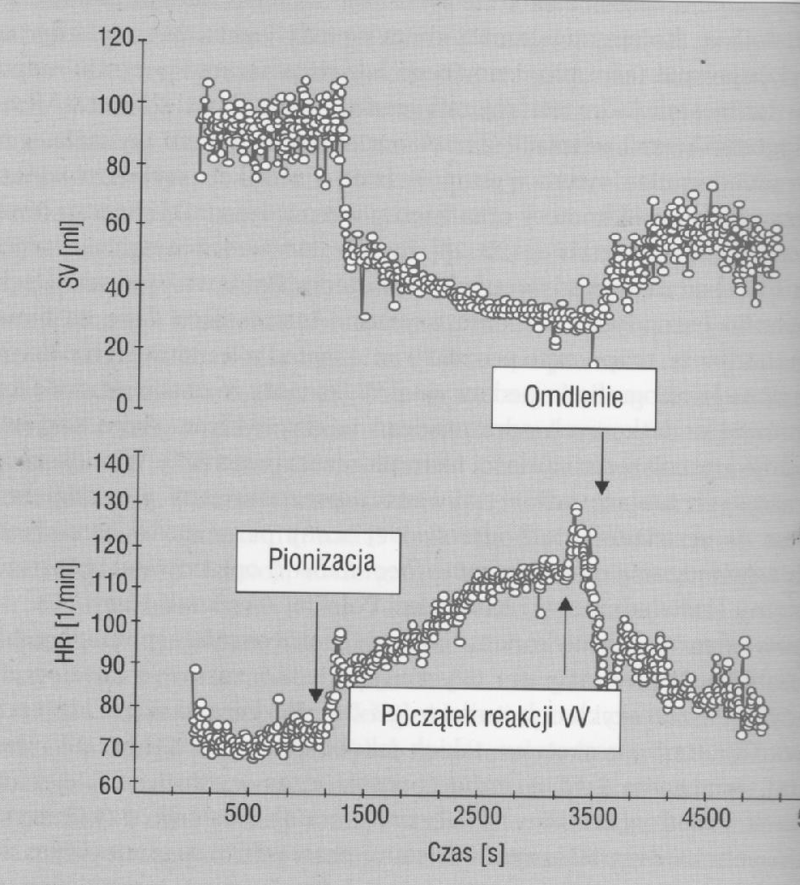Rysunek 4: Zbiorczy przebieg krzywej SV ocenianej za pomocą metody kardiologii impedancyjnej i częstotliwość rytmu serca podczas testu pionizacyjnego [3].
Powyżej przedstawiono przebiegi zmian parametrów hemodynamicznych tj. objętości wyrzutowej i częstości skurczu serca zarejestrowane podczas testu pionizacyjnego. Jest to typowa charakterystyka kardiografii impedancyjnej jaką można uzyskać w trakcie badania. Zmienność parametrów hemodynamicznych otrzymanych za pomocą reografii impedancyjnej pokazuje relację zjawisk zachodzących w układzie krążenia. Tuż po pionizacji, w wyniku działania grawitacji, następuje retencja krwi w układzie żylnym, w wyniku czego mniejsza objętość krwi powraca do serca, co objawia się poprzez spadek wartości parametru SV. Następnie dochodzi do odruchowego przyspieszenia rytmu serca, aby kompensować zmniejszony rzut minutowy. Dalszy przebieg jest różny w zależności czy występuje reakcja wazowagalna. W przypadku braku omdlenia, po ułożeniu pacjenta w pozycji horyzontalnej następuje zwiększenie powrotu żylnego i wzrost SV z powolnym normowaniem się rytmu serca. W przeciwnym wypadku dochodzi do wzrastającego rytmu zatokowego, a następnie spadku ciśnienia lub tętna. Po położeniu tych pacjentów zachodzi stopniowe regulowanie się parametrów. Mimo występowania zmienności osobniczej, ogólnie osoby, u których wystąpiło omdlenie, potrzebują więcej czasu na powrót do stanu wyjściowego.
Stosowanie reografów impedancyjnych w testach pochyleniowych daje możliwość śledzenia zapisu nie tylko w trakcie epizodu omdlenia, ale także przed jego zajściem oraz po nim, czyli aż do przywrócenia układu sercowo-naczyniowego do stanu wyjściowego. W oparciu o przebiegi parametrów hemodynamicznych możliwe jest ocenianie intensywności reakcji organizmu na zadany bodziec, zdolności adaptacyjne układu krążenia oraz usiłuje się określać oznaki wskazujące zajście omdlenia. Wykrycie charakterystycznych zależności między stanem przejściowym, a pojawieniem się objawów u osób z zespołem wazowagalnym umożliwiłoby skrócenie czasu przeprowadzania testu pionizacyjnego, a także pozwoliłoby to na szybsze różnicowanie pacjentów w przyszłości.

Rozdział 4: Reografia impedancyjna w systemach elektroanatomicznych do ablacji

Poza farmakoterapią, dostępną formą leczenia zaburzeń rytmu serca są inwazyjne zabiegi, które pozwalają na zupełne usunięcie źródeł arytmii o mechanizmie nawrotnym. Zabiegi przezskórnej ablacji powoli wyparły operacje na otwartym sercu. Wykorzystywane są do niej elektrody mapujące i ablacyjne, które są doprowadzane do struktur mięśnia sercowego przez układ naczyniowy. Przezskórna ablacja zaburzeń rytmu serca jest zaliczana jako jeden z podstawowych sposobów leczenia zaburzeń rytmów serca m.in. arytmii, trzepotania przedsionków, nawracających częstoskurczów nadkomorowych, a także zespołu WPW.
Systemy elektroanatomicznego stanowią pomocne narzędzie wykorzystywane w procesie leczenia chorych z zaburzeniami rytmu serca. Pozwalają one podczas przezskórnej ablacji zaburzeń rytmu na nawigację wykorzystywanych cewników oraz znakowanie pewnych obszarów anatomicznych lub w bardziej zaawansowanych systemach – uzyskiwanie trójwymiarowego obrazu struktury anatomicznej mięśnia sercowego. Wykorzystanie systemów obrazujących strukturę serca wraz z położeniem narzędzia umożliwia redukcję, a nawet całkowite wyeliminowanie używania promieniowania rentgenowskiego podczas zabiegu.
W dalszej części tego rozdziału zostaną zaprezentowane wybrane elektroanatomiczne systemy ułatwiające orientację przestrzenną i lokalizację elektrod podczas zabiegów ablacji, których idea działania jest oparta na reografii impedancyjnej.

System LocaLisa

Początki elektroanatomicznego systemu LocaLisa, którego twórcą uznaje się Fryderyka Wittkampfa, sięgają końca lat dziewięćdziesiątych ubiegłego stulecia. W odróżnieniu od EnSite NavX, stosując ten system podczas zabiegów ablacji, wymagane jest zastosowanie fluoroskopii w trakcie wprowadzania elektrod do serca lub też w celu dokonywania korekty. Ponadto umożliwia on zaledwie na przestrzenną orientację i położenie elektrod, bez konstruowania mapy aktywności serca.
Podstawą działania systemu elektroanatomicznego LocaLisa są trzy prostopadłe do siebie pola elektryczne o niskiej mocy, które generowane są przez zespół sześciu elektrod rozmieszczonych zgodne z przyjętym schematem odprowadzeń Franka. Należy podkreślić, iż wytwarzane pola oraz impulsy elektryczne nie zaburzają rejestracji EKG. Lokalizacja tych trzech par jest następująca:
- pole w płaszczyźnie X wytwarzane jest przez elektrody umieszczone na lewym barku oraz wewnętrznej stronie lewego uda,
- pole płaszczyzny Y generują elektrody przytwierdzone po prawej i lewej stronie pacjenta w IV przestrzeni międzyżebrowej w linii środkowopachowej,
- pole płaszczyzny Z aplikowane jest za pomocą dwóch elektrod o wielkości 10x15 cm usytuowanych na powierzchni klatki piersiowej nad sercem oraz na tej samej wysokości na plecach. Ze względu na niewielką odległość między nimi a docelowo badanym obiektem, czyli sercem, istotne jest zapewnienie jednorodności pola, którą otrzymuje się dzięki ich odpowiednim wymiarom.
Ponadto wykorzystywana jest elektroda referencyjna, którą umieszcza się na prawej kończynie. Dodatkowo elektrody, w które są wyposażone standardowe cewniki, odgrywają rolę sensorów. Stanowią one integralną część systemu odpowiedzialną za reakcję na zmianę wysokoczęstotliwościowych pól.
Aplikowany z zewnątrz impuls elektryczny rozchodzi się przestrzennie przez struktury biologiczne zmieniając nieznacznie swoją częstotliwość, a tym samym tworząc gradient napięć w płaszczyźnie każdego pola. Każdy odbierany impuls 30 kHz będący złożeniem trzech sygnałów, rejestrowany kolejno na wszystkich elektrodach, jest poddawany cyfrowemu przetwarzaniu, dzięki któremu wyznaczane są amplitudy każdego z komponentów. W oparciu o informacje na temat odległości między trzema orientacjami dipoli oraz różnicy amplitud między sąsiednimi parami elektrod wyliczane są siły pól elektrycznych. Lokalizacja cewnika jest określana na podstawie danych liczbowych uzyskanych za pomocą podzielenia oszacowanych wartości amplitud przez siłę pól elektrycznych.
Otrzymywane informacje z sygnałów zbieranych z wszystkich elektrod są transferowane do komputera, gdzie następnie zostają poddane przetwarzaniu. W efekcie, na podstawie tych danych, w oknie nawigacji prezentowany jest obraz zawierający rozmieszczone cewniki z elektrodami zilustrowanymi jako cylindry oraz kropki. Układ współrzędnych, a dokładniej poprzeczna płaszczyzna przecinająca ciało pacjenta jest wizualizowana w postaci zielonej siatki. Podczas zabiegu są zbierane punkty, a następnie odznaczane jako konkretne struktury anatomiczne z wykorzystaniem barw w rekonstruowanej przestrzeni. Udogodnieniem zapewnionym w oprogramowaniu jest stałe znakowanie przestrzenne elementów anatomicznych wraz z ich elektrycznymi cechami. Pierwsza z postawionych kropek staje się punktem odniesienia i pozwala na zdefiniowanie wspomnianej siatki. Aplikacja pozwala również na mierzenie odległości między wskazanym miejscem, a elektrodą ablacyjną.
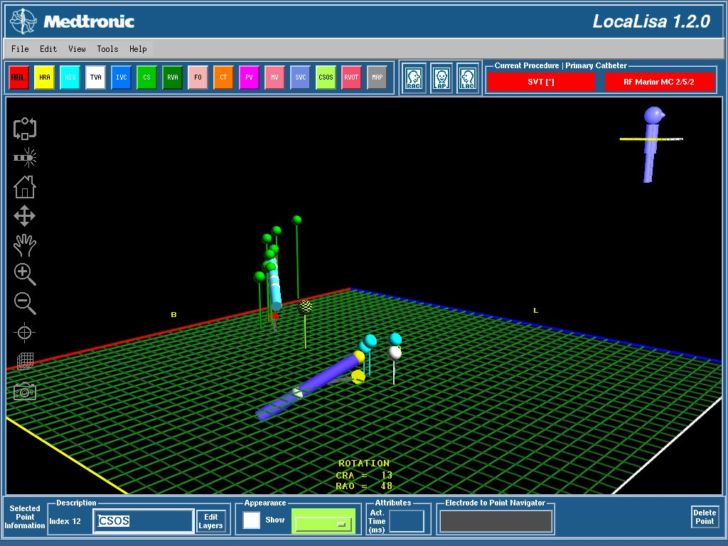Rysunek 5: Okno główne programu LocaLisa – mapowanie z wykorzystaniem dwóch typów cewników. Stosowane oznaczenia: cewnik ablacyjny, – błękitny, cewnik mapujący – niebieski, zatokę wieńcową – kulki zielone, pęczek Hisa – kulki koloru błękitnego, zastawka trójdzielna – kulki białe.

W odróżnieniu od Ensite NavX oraz Carto, system ten nie generuje elektroanatomicznej mapy serca, ani obrazów propagacji aktywacji, a jedynie umożliwia rekonstruowanie przestrzenne lokalizacji oraz przemieszczenia elektrod. W związku z tym usuwanie niektórych nietypowych arytmii staje się bardziej skomplikowane. Ponadto niehomogeniczne pole i impulsy elektryczne, ruchy klatki piersiowej podczas oddychania pacjenta, praca serca niekorzystnie wpływają na precyzję działania systemu. Zmiana położenia elektrody odniesienia pociąga za sobą konieczność przeprowadzenia ponownej kalibracji w celu zaktualizowania danych niezbędnych do poprawnej dalszej lokalizacji elektrody.
Niewątpliwą zaletą stosowania tego systemu, jest możliwość użycia dowolnych elektrod ablacyjnych, przez co umożliwiona jest bezproblemowa wymiana cewnika podczas zabiegu. Dodatkowo możliwe jest stosowanie tego systemu podczas konwencjonalnych procedur elektrofizjologicznych z wieloelektrodowymi lub koszyczkowymi cewniki.
System LocaLisa jest dedykowany do zabiegów ablacyjnych m.in. standardowego trzepotania przedsionków, arytmii pooperacyjnych, częstoskurczów komorowych, a także w przypadkach izolacji żył płucnych w migotaniu przedsionków czy też strukturalnych zwyrodnień serca.

System Carto

Kolejnym omówionym elektroanatomicznym systemem stosowanym do terapii i diagnostyki zaburzeń rytmu serca jest system Carto. Pozwala on na rejestrację elektrofizjologicznych informacji powstających w wyniku pracy serca a następnie zaprezentowanie ich w postaci graficznej. W ramach pracy systemu możliwe jest uzyskanie trójwymiarowego obraz struktury mięśnia sercowego, a także wizualizacji propagacji fali aktywacji. Ponadto pozwala on na bieżące lokalizowanie cewnika umieszczonego wewnątrz serca.
Proces mapowania serca opiera się na gromadzeniu informacji elektroanatomicznych (informacji nt. lokalnego potencjału jedno- i dwubiegunowego, impedancji, czasu wystąpienia aktywacji w stosunku do elektrody odniesienia) z kolejnych punktów w endokardium z jednoczesną rejestracją ich przestrzennej lokalizacji. Wykorzystywany jest w tym celu dystalny pierścień elektrody. Na podstawie zebranych punktów odbudowywany jest trójwymiarowy model jam serca. Dodanie każdego kolejnego punktu zwiększa dokładność odwzorowania powierzchni rekonstruowanej przestrzeni. W celu zachowania ciągłości obszary dla których nie pobrano punktów, a znajdują się pomiędzy zarejestrowanymi punktami, dokonywana jest ekstrapolacja.
Do określenia położenia przestrzennego każdego zbieranego punktu stosowane są w cewniku czujniki ultraniskiego pola magnetycznego, natomiast same pole wytwarzane jest przez blok lokalizacji (ang. Location Pad) mocowany na spodniej części stołu zabiegowego. Pacjent kładziony jest na plecach na stole tak, aby blok lokalizacji znajdował się dokładnie nad jego sercem. Kolejnym ważnym elementem układu pomiarowego jest elektroda odniesienia (ang. Ref Patch). Jest ona umieszczana w stałym położeniu na plecach pacjenta i jednocześnie w polu widzenia bloku lokalizacji. Oprogramowanie systemu pozwala na niwelowanie jedynie drobnych zmian położenia serca. Każdy ruch pacjenta, który spowoduje odchylenia większe niż 1-2 mm lub 3 topnie kątowe względem elektrody odniesienia, pociąga za sobą konieczność ponownego rozpoczęcia mapowania.
Rysunek 6: Schemat rejestracji przestrzennego usytuowania elektrody. Trzy pola magnetyczne w postaci hemisfer o częstotliowściAch 1, 2, 3 kHz oraz zdefiniowanych fazach generowane przez trzy cewki wbudowane w blok lokalizacji (Location Pad). Przestrzenne położenie elektrody definiowane na podstawie odległości D1, D2, D3 od zwojów S1, S2, S3.

W ramach działania systemu istnieje możliwość doboru parametru, którego rozkład będzie przedstawiony za pomocą skali barwnej. Liniowe przypisanie kolorów do wartości liczbowych następuje automatycznie. Kolor czerwony odzwierciedla wartości minimalne, natomiast fioletowy – maksymalne. Domyślne ustawienia zapewniają barwną prezentację całej rozpiętości wartości wybranej wielkości (czasu [ms], potencjału [mV], rezystancji [Ω]). Istnieje jednak możliwość ręcznego wybrania wartości granicznych, przez co obszary o przekraczającej wartości dobranego progu parametru przybierają barwę odpowiednio czerwoną lub purpurową. Dostępne są następujące rodzaje map:
- Mapa aktywacyjna – prezentuje za pomocą skali barwnej (od czerwieni – obszaru o najwcześniejszej aktywacji, do fioletu – najpóźniejszej) czas lokalnej aktywacji danego obszaru względem wybranej elektrody odniesienia. Dzięki niej możliwe jest różnicowanie arytmii ze wskazaniem czasu trwania oraz miejsc kluczowych. Wspomaga precyzyjne zlokalizowanie ogniska arytmii lub pętli reentry.

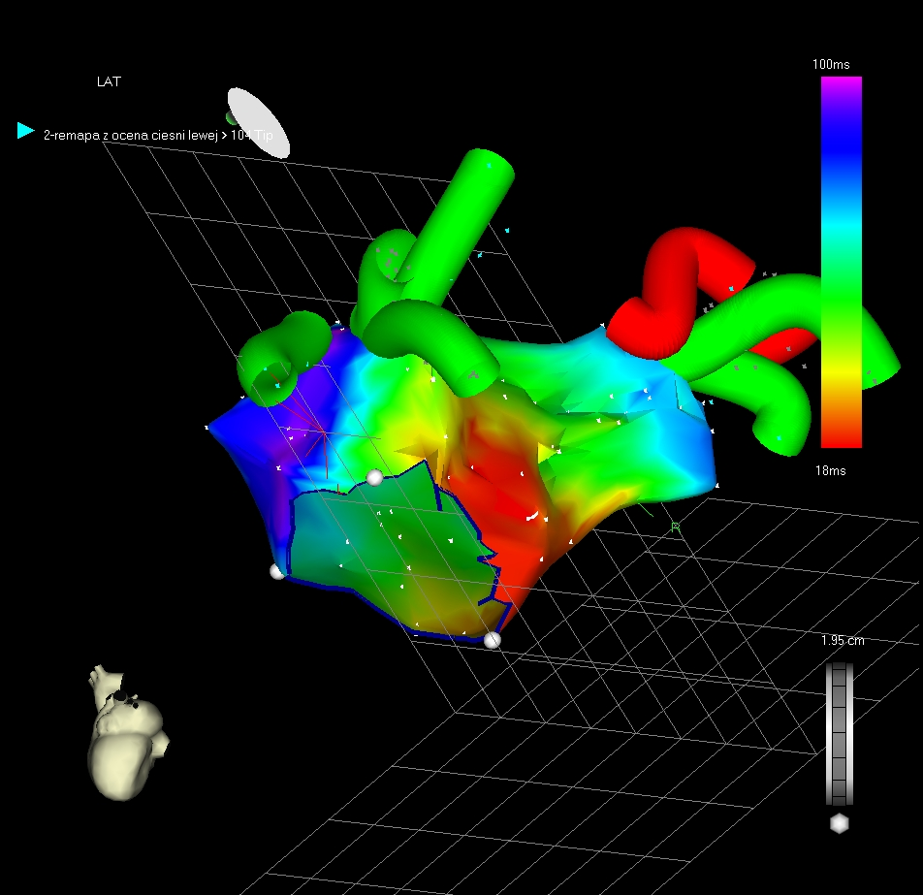Rysunek 7: Mapa aktywacyjna w lewoprzedsionkowym trzepotaniu przedsionków sporządzona systemem CARTO. Trzy białe punkty wyznaczają zastawkę trójdzielną. Obszar najwcześniejszej aktywacji zaznaczony jest kolorem czerwonym. Zielone i czerwone tuby odzwierciedlają żyły płucne.

- Mapa potencjałowa – odzwierciedla przestrzenne rozłożenie potencjału. Pozwala różnicować obszary zdrowej tkanki z miejscami uszkodzonymi oraz bliznami, które nie przewodzą impulsów elektrycznych.

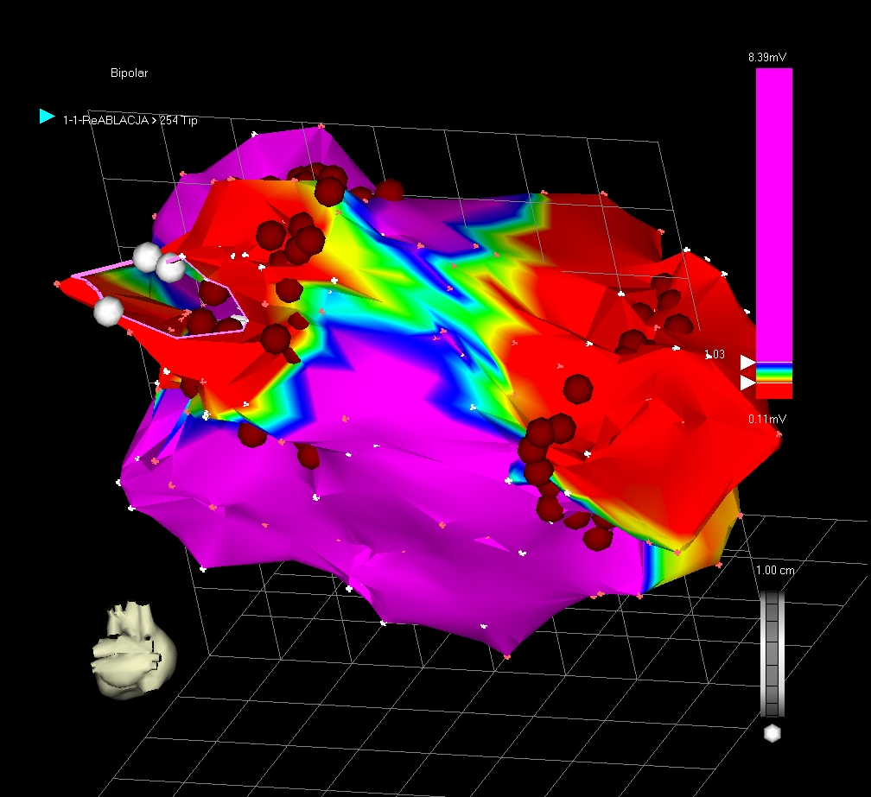Rysunek 8: Bipolarna mapa potencjałowa lewego przedsionka potwierdzająca skuteczność izolacji żył płucnych. W okolicach ujść czerwone obszary o najniższym potencjale.

- Mapa propagacyjna – przedstawia szerzenie się potencjału czynnościowego w obszarze mięśnia sercowego w czasie. Wykorzystywana do określania miejsca ablacji oraz sprawdzania skuteczności usuwania źródła zaburzenia rytmu. Przydatne również do odtworzenia podłoża arytmii.

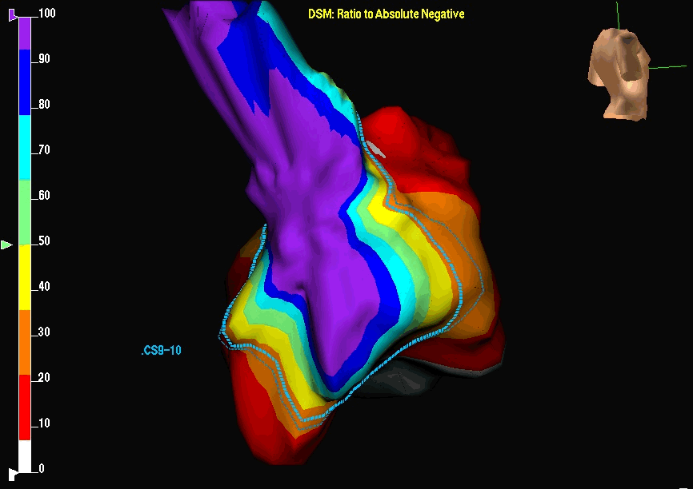Rysunek 9: Mapa propagacyjna otrzymana z jednego pobudzenia zatokowego.

Niezależnie od stosowanego typu mapy, możliwe jest obracanie obrazu oraz wyświetlanie przekroju w dowolnej płaszczyźnie lub też jednoczesne prezentowanie widoku z kilku projekcji. Ponadto, oprogramowanie zapewnia oznaczanie charakterystycznych struktur anatomicznych.
System CARTO jest często stosowany w zabiegach usuwania polimorficznych częstoskurczach komorowych, w tym u osób, które są niestabilne hemodynamicznie w wyniku występującej choroby organicznej (szczególnie po zawale serca). Oprócz tego może być wykorzystywany do usuwania ekstrasystoli komorowej o zmiennej morfologii.
Warto jeszcze wspomnieć, iż istnieje zmodyfikowana wersja systemu nazywana CARTOMERGE. Jest ona wzbogacona o możliwość łączenia tworzonej na bieżąco mapy z wcześniej uzyskanym obrazem z badania rezonansu magnetycznego lub tomografii komputerowej. Fuzja z wynikiem badania przedstawiającym dokładną strukturę anatomiczną pozawala na lepszą nawigację cewnika oraz redukcję liczby wymaganych punktów na podstawie, których tworzona jest mapa.

System EnSite NavX

Jeden z młodszych systemów elektroanatomicznych – system EnSite NavX wykorzystuje nowe rozwiązania w obrazowaniu oraz nawigacji. Rozwój techniki doprowadził do całkowitego przejęcia zadania skopii rentgenowskiej, która niewątpliwie oddaje dokładną anatomię serca, jednak powoduje narażenie zarówno pacjenta jak i personelu na poddanie działaniu promieniowania jonizującego. System tworzy trójwymiarowy model serca dla każdej osoby oparty na jej indywidualnej anatomii komór.
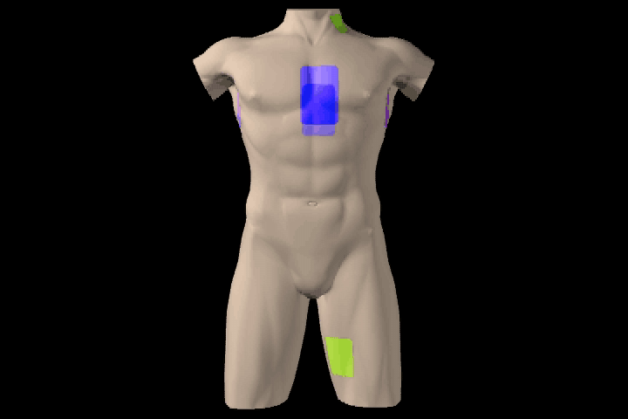Rysunek 10: Schemat rozmieszczenia trzech par zewnętrznych elektrod systemu NavX. zgodny z przyjętym schematem odprowadzeń Franka.
System NavX w oparciu o reografię impedancyjną dokonuje w czasie rzeczywistym rekonstrukcji trójwymiarowej mapy serca. Niezbędnym elementem układu pomiarowego są rozmieszczone na ciele osoby poddanej zabiegowi trzy pary elektrod, które nadają sygnał odbierany przez elektrody wewnątrzsercowe. Generowany impuls elektryczny charakteryzuje się częstotliwością 5,6 kHz.
System EnSite NavX pozwala na nawigację większości dostępnych cewników od różnych producentów. W trakcie zabiegów elektrofizjologicznych umożliwione jest równoległe pozyskiwanie danych aż z 12 kateterów i 64 mikroelektrod. Opierając się na zebranych danych pomiarowych, tworzone są mapy potencjałowe i aktywacyjne. Punkty formowanej mapy mogą być tworzone na podstawie rejestrowanego sygnału z cewnika, z jednej lub ze wszystkich elektrod w danej chwili. W przypadku używania wieloelektrodowego cewnika otrzymywany jest szczegółowy obraz struktury serca.
Niewątpliwie system elektroanatomiczny EnSite NavX wyróżnia się i góruje nad innymi pod względem szybkości oraz sprawności działania. Oprogramowanie symultanicznie rekonstruuje powierzchnie wybranych naczyń i jam serca oraz pozyskuje dane z układu pomiarowego. Otrzymywany obraz cechuje się niezwykłą dokładnością. Mapy, generowane w oparciu o dane gromadzone w ciągu jednego skurczu serca, są wolne od artefaktów związanych z ruchem oddechowym oraz z cykliczną pracą serca. Ze względu na tak szybkie i precyzyjne uzyskiwanie wizualizacji danych, system EnSite NavX pozwala na dokładne usytuowanie źródła arytmii oraz poznanie mechanizmu szerzenia się pobudzenia w sercu. Ponadto sprzęt zapewnia automatyczną identyfikację obszarów o najmniejszym potencjale dzięki separowaniu ich od izochronicznej mapy. Dzięki temu nadaje się do eliminowania szerokiego spektrum zaburzeń rytmu.
Warto także wspomnieć, iż nie jest to jedyny sposób wizualizacji struktur anatomicznych serca jaki ma do zaoferowania system EnSite NavX. Poza wykorzystywaniem samej reografii impedancyjnej do kształtowania trójwymiarowej mapy serca możliwe jest również użycie danych z badań CT albo NMR i zintegrowanie dwóch modalności. Jest także dostępna funkcja wygładzania ulepszająca otrzymywane obrazy. Oprócz tego system EnSite NavX dopuszcza stosowanie generatorów krio poza generatorami RF.

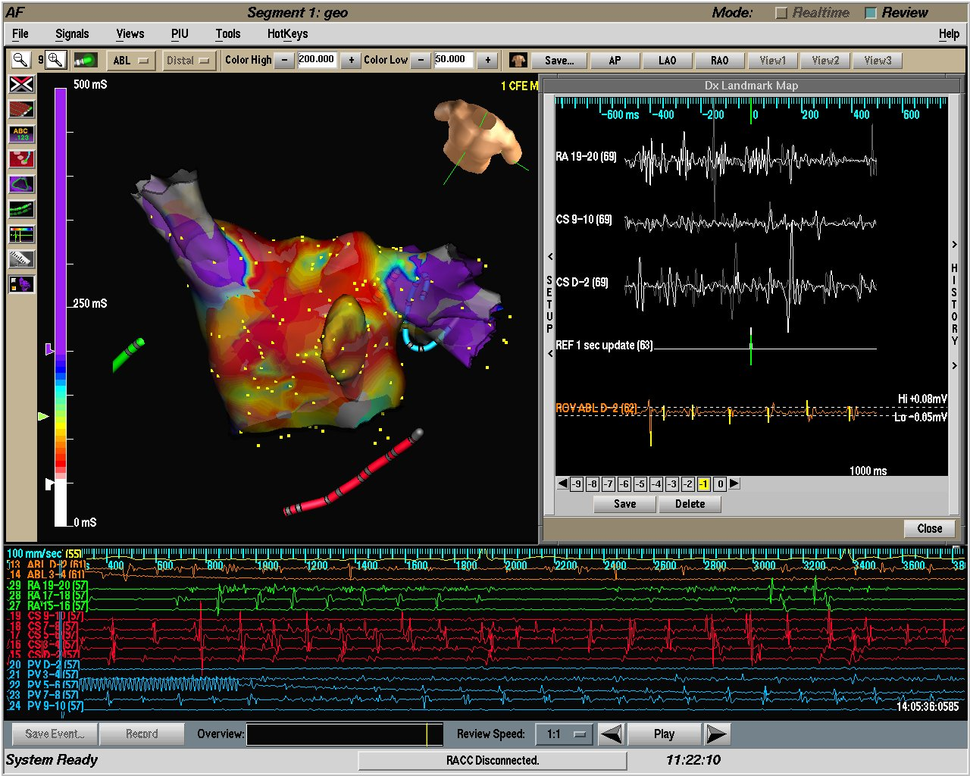Rysunek 11: Okno nawigacji systemu EnSite NavX. Mapa aktywacyjna lewego przedsionka. W kolorze czerwonym obszary o najwcześniejszej aktywacji. Na zielono, czerwono i niebiesko widoczne cewniki oraz pod spodem odpowiednio zapisy elektrofizjologiczne z ich elektrod.
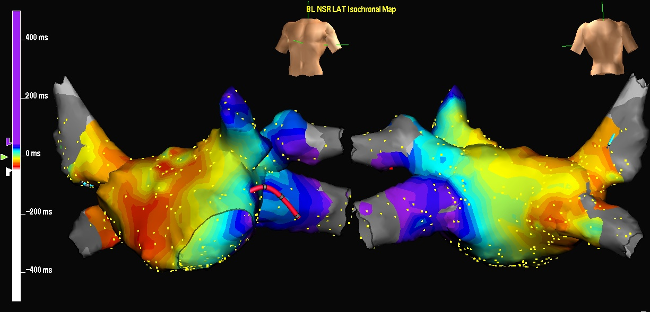Rysunek 12: Mapy aktywacyjne lewego przedsionka. Jednoczesna prezentacja dwóch projekci przednio-tylna i tylnio- przednia. Najwcześniejsze potencjały (kolor czerwony) w okolicach żył płucnych prawych.

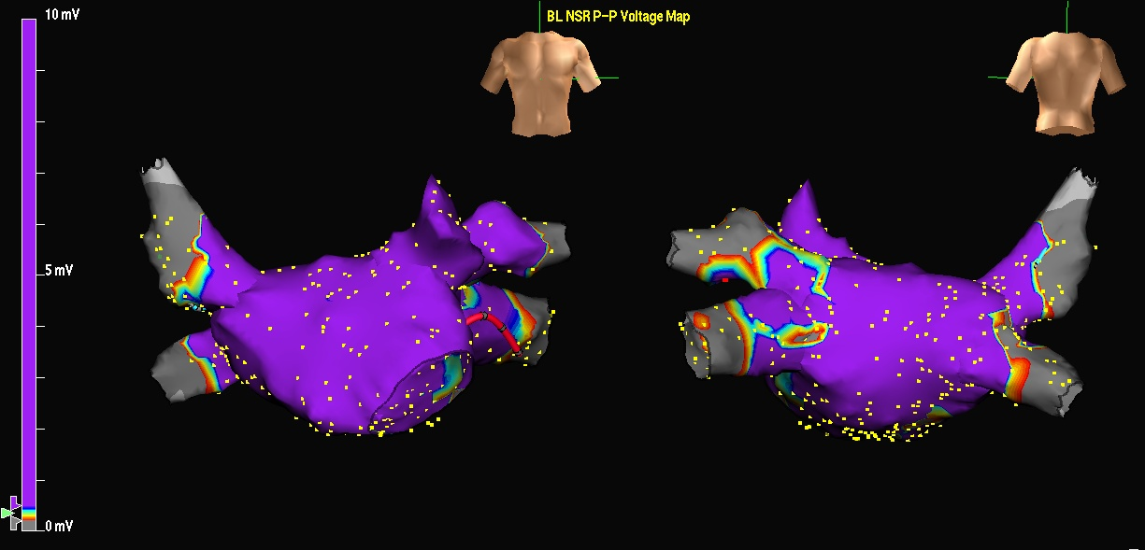Rysunek 13: Mapy potencjałowej typu „low-voltage” lewego przedsionka. Zaznaczone obszary o niskim potencjale w żyłach płucnych, na szaro na fioletowo wyższy potencjał przedsionka.

Rozdział 5: Reografia impedancyjna w monitorowaniu chorych z implantowanymi urządzeniami

Obecnie istnieją dwa implantowane urządzenia: wszczepialny kardiowerter-defibrylator serca (ang. ICD, implantable cardioverter defibrillator) oraz do stymulacji dwujamowej (inaczej stymulacja resynchronizująca, CRT, ang. cardiac resynchronisation therapy) z wbudowaną opcją monitorowania zmian impedancji – OptiVol, która zapewnia śledzenie oraz dokumentowanie statusu płynów klatki piersiowej pacjenta. Bezproblemowy i klarowny sposób obsługi modułu pozwala na przeprowadzanie badania niezależnie od operatora.
Zasada działania modułu w ICD oraz CRT jest stosunkowo analogiczna do postępowania standardowych reografów impedancyjnych. W ciągu dnia w ramach pracy sprzętu wielokrotnie dokonywany jest pomiar opierający się na generowaniu przez układ wbudowany w implantowane urządzenie impulsu elektrycznego propagującego z elektrody umieszczonej wewnątrz struktur serca, a dokładnie tzw. coilu w prawej komorze w kierunku przyrządu. Na podstawie odbieranego sygnału – wektora impulsu elektrycznego możliwe jest otrzymywanie wyniku w postaci śródklatkowej impedancji. Rejestracja ta wraz z synchronizacją pracy serca, czyli elektrokardiogramem, umożliwia poznanie parametrów hemodynamicznych. Oprogramowanie szacuje spersonalizowaną charakterystyczną krzywą impedancji odniesienia dla każdego pacjenta tworząc tzw. fluid index. Na jej podstawie w przypadku przewyższenia krytycznej zawartości płynu w klatce piersiowej urządzenie peryferyjne powiadamia o zaistniałej sytuacji.

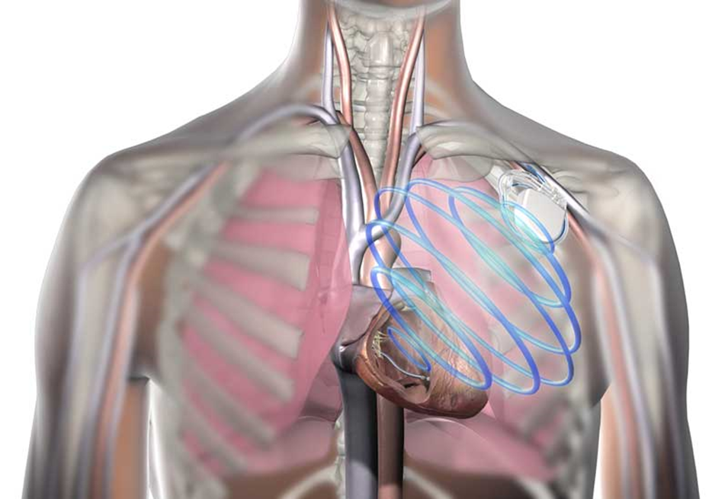Rysunek 14: Schemat ideologiczny układu pomiarowego impedancji śródklatkowej obejmującej lewe płuco. [3]

Terapia resynchronizująca jest metodą wspomagania hemodynamicznego chorych z zaawansowaną niewydolnością serca. Wykorzystuje się ją w przypadku osób u których próbuje się zwiększyć zdolność na wysiłek fizyczny. Nieodpowiednie ustawienie opóźnienia przedsionkowo-komorowego znacząco zmniejsza pojemność minutową serca. Niektóre implantowane dwujamowe stymulatory serca z wbudowanym modułem pomiaru impedancji śródklatkowej wykorzystują monitorowanie zmian hemodynamicznych tj. CO oraz SV, do optymalizacji opóźnień przedsionkowo – komorowej (AV delay, AVD) i międzykomorowej (VV delay, VVD). W przeciwieństwie używanych do tej czynności metod dopplerowskiej echokardiografii lub innych metod inwazyjnych (w tym także opartych na termodylucji), techniki impedancyjne są powtarzalne i obiektywne. Ponadto pozwalają na bezproblemowe dalsze monitorowanie efektów terapii resynchronizującej.
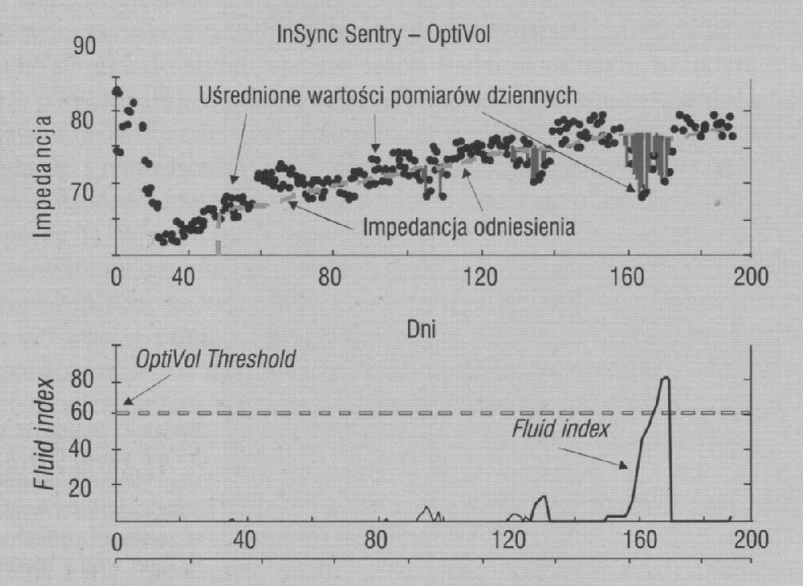Rysunek 15: Impedancja odniesienia i fluid index u chorego z implantowanym układem pomiarowym w systemie oferowanym przez firmę Medtronic.[3]

Reografia impedancyjna stanowi również niezawodne narzędzie w przypadku stymulatorów CRT do korygowania parametru AV delay. Dodatkowo stosowana jest w badaniach przeprowadzanych podczas wszczepiania rozrusznika CRT do monitorowania stanu układu krążenia w czasie zmian trybu stymulacji.

Technika impedancyjna może mieć również zastosowanie w rutynowej kontroli chorych po wszczepieniu stymulatora serca, u których można się spodziewać istotnych zmian funkcji hemodynamicznej w warunkach niefizjologicznej stymulacji mięśnia sercowego[9].

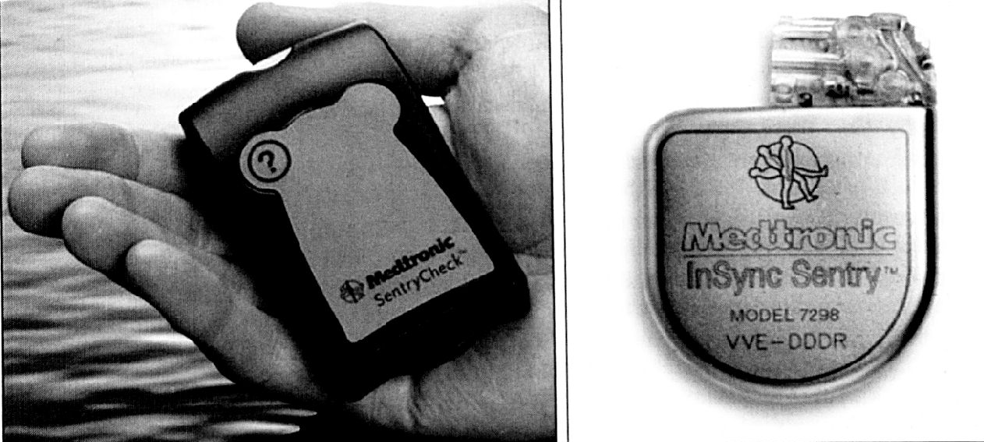Rysunek 16: Urządzenie peryferyjne i stymulator z wbudowanym modułem pomiaru impedancji śródklatkowej - InSync Sencity - firmy Medtronic [3]
Regularne monitorowane ciśnienie krwi wraz z kontrolowaniem objawów klinicznych nie zawsze zapewnia klarowność sytuacji i odpowiedni czas, aby zapobiec hospitalizacji. Śledzenie wartości parametrów hemodynamicznych otrzymywanych na podstawie pomiarów impedancji skorelowanych z pracą serca umożliwia wczesne wskazanie pogarszającej się niewydolności serca, tym samym szybsze przeprowadzenie interwencji klinicznej.
Urządzenia wzbogacone w oprogramowanie OptiVol oraz Cardiac Compass posiadają funkcję generowania raportów, które obiektywnie relacjonują stan płynu i kilka innych fizjologicznych trendów. Ze względu na to, iż pomiar impedancji śródklatkowej jest bardzo czułą metodą, pozwala na stosunkowo wczesne wykrycie pogorszenie stanu zdrowia pacjenta, która ogólnie objawia się około 15 dni przed pojawieniem się pierwszych symptomów.[14]
Istnieje liniowa zależność między zawartością wody w klatce piersiowej a wartością pomiarów impedancyjnych. W przypadku gromadzenia się płynu w płucach, impedancja tkanek maleje. Zestawienie przebiegów czasowych bioimpedancji oraz ciśnienia zaklinowania (PCWP, ang. pulmonary capillary wedge pressure) – parametru, który jest stosowany w przypadku monitorowania wydolności i stopnia napełniania lewej komory serca, pokazuje zauważalną prawidłowość zachodzącą między nimi. PCWP określa wartość ciśnienia w odgałęzieniu tętnicy płucnej po odizolowaniu jej od prawego serca zaklinowanym w niej balonikiem. Ze względu na nieuniknione duże obciążenie pacjenta oraz ryzyko podczas monitorowania parametru PCWP nieinwazyjna, nieskomplikowana metoda oparta na reografii impedancyjnej stanowi kuszącą alternatywę do oceny stanu układu krążenia.
Rysunek 17: Ogólna zależność między wartościami śródklatowej impedancji, ciśnienia zaklinowania (PCWP, pulmonary capillary wedge pressure) oraz bilansem płynów u pacjentów po implantacji urządzenia.[13]
W przypadku rozpoznawania zastoju w płucach, wczesnej fazy obrzęku płuc, wysięku osierdziowego, zatoru tętnicy płucnej, retencji płynów w krążeniu małym technika impedancyjna okazuje się być dobrym narzędziem. Rozpoznawanie radiologicznego obrzęku płuc na podstawie wyników reografii wyróżnia się zaskakująco wysoką czułością oraz specyficznością, a także powtarzalnością. Na potrzeby badań wprowadzony został parametr TFC (ang. thoracic fluid content) będący liczbowo odwrotnością oporności klatki piersiowej. Jego wartość współzależy z ilością płynu wewnątrz- i zewnątrzkomórkowego w klatce piersiowej. Zmiana jego wartości o ok. 10% może wskazywać na retencję płynów. [10] W przypadku ciągłego monitorowania ICG pozwala na ocenę dynamiki zmian objętości płynu w obrębie klatki piersiowej. W związku z tym, tak jak już wcześniej zostało to wspomniane, pomiary zmienności impedancji śródklatowej mogą być przydatne w rutynowej kontroli chorych po wszczepieniu stymulatora serca.
Podczas interpretacji wyników jednak należy pamiętać, iż oprócz gromadzenia się płynu w strukturach zlokalizowanych w klatce piersiowej na zmianę mierzonej impedancji mogą również wpływać inne czynniki tj.: infekcja dróg oddechowych, infekcja kieszeni, anemia, efekt podawanych leków diuretycznych.
Rysunek 18: Przykładowy raport z prezentacją parametrów hemodynamicznych [13]

Rozdział 6: Podsumowanie

Reografia impedancyjna jest metodą ciągle rozwijającą się. Oprócz zreferowanych w powyższej pracy, wykorzystywana jest do innych celów medycznych, a liczba publikowanych artykułów prezentujących potencjalne wykorzystanie jej w medycynie rośnie. Sprzęt do reografii jest obecnie w Polsce wykorzystywany głównie celach naukowych oraz jako aparatura pomocnicza w badaniach klinicznych, natomiast na świecie powoli staje się powszechnym narzędziem w diagnostyce i leczeniu chorych.
Pomiary impedancji, a pośrednio parametrów hemodynamicznych, są nieinwazyjne, pozwalają na ocenę układu krążenia. Są możliwe do przeprowadzenia w każdych warunkach (badań podczas poddawania pacjenta dynamicznego lub statycznego wysiłku, prób wysiłkowych, ortostatycznych ect.) oraz niezależnie od stanu pacjenta. Ponadto urządzenia reograficzne są stosunkowo niedrogie oraz proste w użytkowaniu. Wyjątek stanowią systemy obrazujące i nawigacyjne stosowane w trakcie zabiegów ablacyjnych. Zaletą reografii impedancyjnej jest możliwość odnotowania nawet minimalnych odchyleń w krótkich przedziałach czasowych podczas ciągłej rejestracji parametrów hemodynamicznych. Stanowi ona odpowiednie narzędzie do oceny zmienności w czasie.
Nie budzi wątpliwości fakt, iż jedną z głównych przeszkód stającej na przeszkodzie tej metody jest jej wrażliwość na artefakty. Ruch ciała istotnie zaburza sygnał, co znacząco redukuje liczbę użytecznych danych. Mimo to, metoda reografii impedancyjnej w połączeniu z zapisem pracy serca pozwala na bardzo precyzyjne monitorowanie parametrów hemodynamicznych z uderzenia na uderzenie, dzięki czemu jest przydatna do oceny zdolności mechanicznej serca w m.in. testach pochyleniowych.
Reografia impedancyjna jest odpowiednim narzędziem w badaniach mających na celu poznawanie fizjologii układu krążenia i mechanizmów regulacyjnych. Mimo nie do końca znanej etiologii omdleń wazowagalnych, stosowanie reografii impedancyjnej podczas diagnostyki tego schorzenia pozwala na ciągłą obserwację zmian podstawowych parametrów hemodynamicznych oraz otrzymanie szczegółowego przebiegu zjawisk zachodzących w układzie krążenia. Możliwe, iż w przyszłości wnikliwa analiza pozwoli na zdefiniowanie przyczyn pewnych typów omdleń wazowagalnych.
Ponadto dość odrębnym działem, często pomijanym podczas opisywania zastosowania reografii impedancyjnej, są systemy eletroanatomiczne. Ich zasada działania opiera się na tych samych założeniach, które stosują techniki impedancyjne. Niezaprzeczalnie wywierają ogromny wpływ w zakładach elektrofizjologicznych, ułatwiając i skracając czas zabiegów ablacji. Są kluczowym elementem w leczeniu niektórych przewlekłych chorób układu sercowo – naczyniowego, niejednokrotnie istotnie obniżających jakość życia chorych.
Podsumowując, reografia impedancyjna może być źródłem dodatkowych diagnostycznych danych, wspomagającym rozpoznawanie zaburzeń, a także planowaniu i śledzeniu skuteczności terapii. Ze względu na swój nieinwazyjny sposób pozyskiwania informacji pozwalający oceniać czynność mechaniczną serca, reografia impedancyjna zasługuje na przyłączenie do rodziny technik ambulatoryjnych.

Bibliografia

- Niemirka K. „Mikroprocesorowe urządzenie do pomiaru zmian impedancji tkanek.”, praca inżynierska, Politechnika Warszawska, Warszawa, 2013.
- Cybulski G., „Dynamic Impedance Cardiography – the system and its applications” rozprawa habilitacyjna, Zakład Fizjologii Stosowanej Instytutu Medycyny Doświadczalnej i Klinicznej PAN, Warszawa, 2005.
- pod red. Sieberta J., „Kardiografia impedancyjna : przewodnik dla lekarzy”, Gdańsk 2007
- Cybulski G., Niewiadomski W., Zielińska A. Strasz A., Gąsiorowska A. „Reokardiografia impedancyjna – prosta metoda oceny zmian objętości wyrzutowej serca. Część 1. Podstawy metodyczne”, Kardiologia w Praktyce Vol. 5/Nr 2(18)/2011
- Malmivuo J., Plonsey R.,. „Impedance Plethysmography, ch. 25, in
Bioelectromagnetism - Principles and Applications of Bioelectric and Biomagnetic Fields.” Oxford University Press, New York, 1995.
- Cybulski G., Niewiadomski W., Zielińska A. Strasz A., Gąsiorowska A. „Reokardiografia impedancyjna – prosta metoda oceny zmian objętości wyrzutowej serca. Część 2. Wybrane zastosowania badawcze i kliniczne”, Kardiologia w Praktyce Vol. 5/Nr 3(19)/2011
- Niewiadomski W., Guzik P., Gąsiorowska A., Strasz A., Cybulski G., „Kardiografia impedancyjna w terapii nadciśnienia tętniczego”, Kardiologia w Praktyce Vol. 5/Nr 4(15)/2010
- Cybulski G., Strasz A., Niewiadomski W., Gąsiorowska A., „Impedance cardiography: Recent advancements”, Cardiology Journal 2012. Vol. 19/Nr 5/2012
- Cybulski G., „Reograficzna optymalizacja leczenia hipotensyjnego” - komentarz do pracy oryginalnej, Kardiologia Polska 2012; 70, 6: 608
- Krzesiński P., Gielerak G., Kowal J., „Kardiografia impedancyjna – nowoczesne narzędzie terapii monitorowanej chorób układu krążenia”, Kardiologia Polska, 2009, Vol. 67/Nr 1
- Tast Force Report: Guidelines on management (diagnosis and tratment) of syncope. Eur. Heart J. 2001; 22:1256-1306
- Kułakowski P., „Ablacja migotania przedsionków z zastosowaniem systemu LocaLisa – szybciej, taniej, lepiej i bezpieczniej?” Kardiologia Polska, 2008, Vol 66/ Nr 8
- red. Leonard S. Lilly ,Aut.: Mia M. Edwards, red. wyd. pol. Piotr Salomon. „Patofizjologia chorób serca”,
- http://www.medtronic.com/for-healthcare-professionals/products-therapies/cardiac-rhythm/therapies/unique-features/optivol-fluid-status-monitoring/
- www. biosensewebster.com
- www. localisa.com
- www.sjm.com
- www.stlouis.bizjournals.com
- http://www.czytelniamedyczna.pl/3354,zastosowanie-proby-pionizacyjnej-w-diagnostyce-omdlen-u-dzieci.html

Spis ilustracji
Rysunek 1: (a) Schemat układu czteroelektrodowego z oznaczonymi elektrodami aplikacyjnymi (A1, A2) – generującymi prąd zmienny o stałej amplitudzie oscylujący między nimi. Elektrody odbiorcze (R1, R2) – rejestrują zmiany napięcia. (b) Topografia odprowadzeń elektrod reograficznych aplikacyjnych (A1, A2) i odbiorczych(R1, R2), gdzie LO – odległość między elektrodami odbiorczymi. [2] 11
Rysunek 2: Przebieg EKG (kanał 1) z równocześnie zarejestrowanym sygnałem zmian pierwszej pochodnej zmian impedancji dz/dt (kanał 2). Pokazano sposób wyznaczenia maksimum pierwszej pochodnej sygnału reograficznego (dz/dtmax) i czasu wyrzutu (ET). Wykorzystano charakterystyczne punkty na krzywej dz/dt: B - początek wyrzucania krwi z lewej komory serca, X - moment zamknięcia zastawki aortalnej, określający zakończenie czasu wyrzutu krwi.[4] 14
Rysunek 3: Zbiorczy przebieg krzywej SV ocenianej za pomocą metody kardiologii impedancyjnej i częstotliwość rytmu serca podczas testu pionizacyjnego [3]. 20
Rysunek 4: Okno główne programu LocaLisa – mapowanie z wykorzystaniem dwóch typów cewników. Stosowane oznaczenia: cewnik ablacyjny, – błękitny, cewnik mapujący – niebieski, zatokę wieńcową – kulki zielone, pęczek Hisa – kulki koloru błękitnego, zastawka trójdzielna – kulki białe. 24
Rysunek 5: Schemat rejestracji przestrzennego usytuowania elektrody. Trzy pola magnetyczne w postaci hemisfer o częstotliowściAch 1, 2, 3 kHz oraz zdefiniowanych fazach generowane przez trzy cewki wbudowane w blok lokalizacji (Location Pad). Przestrzenne położenie elektrody definiowane na podstawie odległości D1, D2, D3 od zwojów S1, S2, S3. 27
Rysunek 6: Mapa aktywacyjna w lewoprzedsionkowym trzepotaniu przedsionków sporządzona systemem CARTO. Trzy białe punkty wyznaczają zastawkę trójdzielną. Obszar najwcześniejszej aktywacji zaznaczony jest kolorem czerwonym. Zielone i czerwone tuby odzwierciedlają żyły płucne. 28
Rysunek 7: Bipolarna mapa potencjałowa lewego przedsionka potwierdzająca skuteczność izolacji żył płucnych. W okolicach ujść czerwone obszary o najniższym potencjale. 29
Rysunek 8: Mapa propagacyjna otrzymana z jednego pobudzenia zatokowego. 30
Rysunek 9: Schemat rozmieszczenia trzech par zewnętrznych elektrod systemu NavX. zgodny z przyjętym schematem odprowadzeń Franka. 31
Rysunek 10: Okno nawigacji systemu EnSite NavX. Mapa aktywacyjna lewego przedsionka. W kolorze czerwonym obszary o najwcześniejszej aktywacji. Na zielono, czerwono i niebiesko widoczne cewniki oraz pod spodem odpowiednio zapisy elektrofizjologiczne z ich elektrod. 33
Rysunek 11: Mapy aktywacyjne lewego przedsionka. Jednoczesna prezentacja dwóch projekci przednio-tylna i tylnio- przednia. Najwcześniejsze potencjały (kolor czerwony) w okolicach żył płucnych prawych. 34
Rysunek 12: Mapy potencjałowej typu „low-voltage” lewego przedsionka. Na szaro widoczne obszary o niskim potencjale w żyłach płucnych, na fioletowo wyższy potencjał przedsionka. 34
Rysunek 13: Schemat ideologiczny układu pomiarowego impedancji śródklatkowej obejmującej lewe płuco. [3] 36
Rysunek 14: Impedancja odniesienia i fluid index u chorego z implantowanym układem pomiarowym w systemie oferowanym przez firmę Medtronic.[3] 37
Rysunek 15: Urządzenie peryferyjne i stymulator z wbudowanym modułem pomiaru impedancji śródklatkowej - InSync Sencity - firmy Medtronic [3] 38
Rysunek 16: Ogólna zależność między wartościami śródklatowej impedancji, ciśnienia zaklinowania (PCWP, pulmonary capillary wedge pressure) oraz bilansem płynów u pacjentów po implantacji urządzenia.[13] 39
Rysunek 17: Przykładowy raport z prezentacją parametrów hemodynamicznych [13] 41

